职业卫生技术报告网上信息公开表
用人单位  名 称 | 杭州斯莱特泵业有限公司职业病危害因素检测与评价 |  | 联系人 | 张瑞娟
单位地址 | 杭州市经济技术开发区20号大街2号
技术服务项目组人员名单 | 徐承敏、柴剑荣、唐红芳、陈钧强、潘吉、  朱海豹、刘丹华、阮征、钱亚玲 |  | 陪同人 | 胡茂亚
现场主要专业技术人员名单 | 现场调查 | 采样 | 检测
现场主要专业技术人员名单 | 徐承敏、潘吉 | 柴剑荣、潘吉、徐承敏 | 潘吉、刘丹华、  阮征、朱海豹
日期 | 2022.6.23 | 2022.7.8 | 2022.7.8~8.2
图像或影像* | 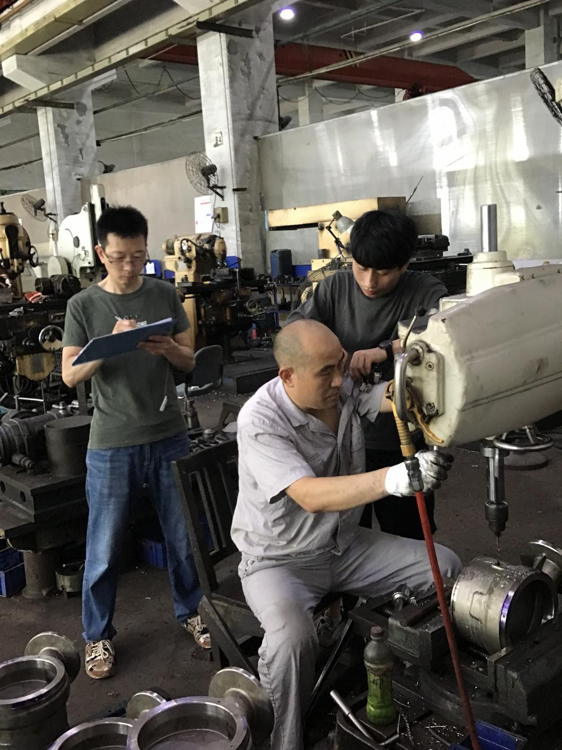
*：技术服务过程不能摄影应提交“用人单位禁止摄影情况说明单”

